

# Публичный отчёт

# председателя первичной профсоюзной организации

# МБОУ СШ с. Преображенье

# Измалковского района Липецкой области

# за 2021 год

Профсоюз сегодня — это единственная организация, которая защищает трудовые права работников, добивается выполнения социальных гарантий, улучшает микроклимат в коллективе.

Целями и задачами профсоюзной организации школы являются:

* реализация уставных задач Профсоюза по представительству и защите социально-трудовых прав и профессиональных интересов членов Профсоюза;

- общественный контроль над соблюдением законодательства о труде и охране труда;

- улучшение материального положения, укрепление здоровья и повышение жизненного уровня членов Профсоюза;

* информационное обеспечение членов Профсоюза, разъяснение мер, принимаемых Профсоюзом по реализации уставных целей и задач.

Приоритетными направлениями работы организации в 2022 году:

- популяризация идей профсоюзного движения среди молодёжи, совершенствование работы по мотивации профсоюзного членства, совершенствование форм информационной деятельности;

- повышение роли общественного контроля за соблюдением законодательства РФ, активизация работы по вопросам охраны здоровья и созданию безопасных условий работы, расширение форм физкультурно-оздоровительных мероприятий.

Первичная профсоюзная организация в МБОУ СШ с. Преображенье действует в соответствии с федеральными законами и способствует реализации и защите прав и законных интересов участников образовательного процесса, является представителем коллектива и выражает его интересы.

Работа профсоюзного комитета в 2021 году велась по следующим направлениям:

# І. Мероприятия по защите социально-экономических интересов

# и прав работников

Основным инструментом социального партнерства между работодателем и Профсоюзной организацией является Коллективный договор, который реализует вопросы условий труда, организации отдыха, предоставления льгот и гарантий работникам. Договор позволяет расширить рамки действующего трудового законодательства, обеспечить дополнительное финансирование мероприятий по охране труда, улучшить условия труда и быта работников, оказать им материальную помощь.

Сегодня все работники пользуются социальными льготами, предоставляемыми им в соответствии с коллективным договором. Председатель профсоюзной организации доводит до сведения коллектива и директора решения и постановления вышестоящей профсоюзной организации.

1. **Охрана труда и здоровья**

Важным направлением в деятельности нашего профкома является обеспечение безопасных условий труда. Комиссия по охране труда осуществляет контроль за соблюдением законодательства о труде и охране труда. Ежегодно проводится обучение, инструктажи, оформляются стенды или уголки по охране труда. Организуются и проводятся ежегодные медицинские осмотры, охватывающие 100% членов коллектива. Это позволяет вовремя выявить хронические и профессиональные заболевания, получить бесплатное лечение. Следует отметить, что работа по защите прав членов профсоюза на благоприятные, здоровые и безопасные условия труда стала более эффективной и результативной, наблюдается значительное улучшение условий труда, отсутствие травматизма среди работников.

В рамках Всемирного дня охраны труда были проведены такие мероприятия как выставка детских рисунков «Охрана труда глазами детей»,

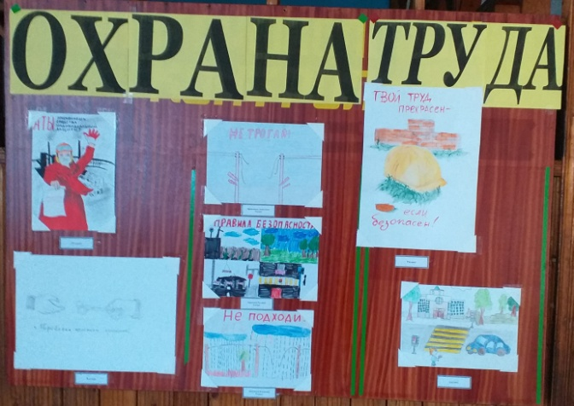

эвакуация «Действия учащихся и персонала школы при чрезвычайных ситуациях»,

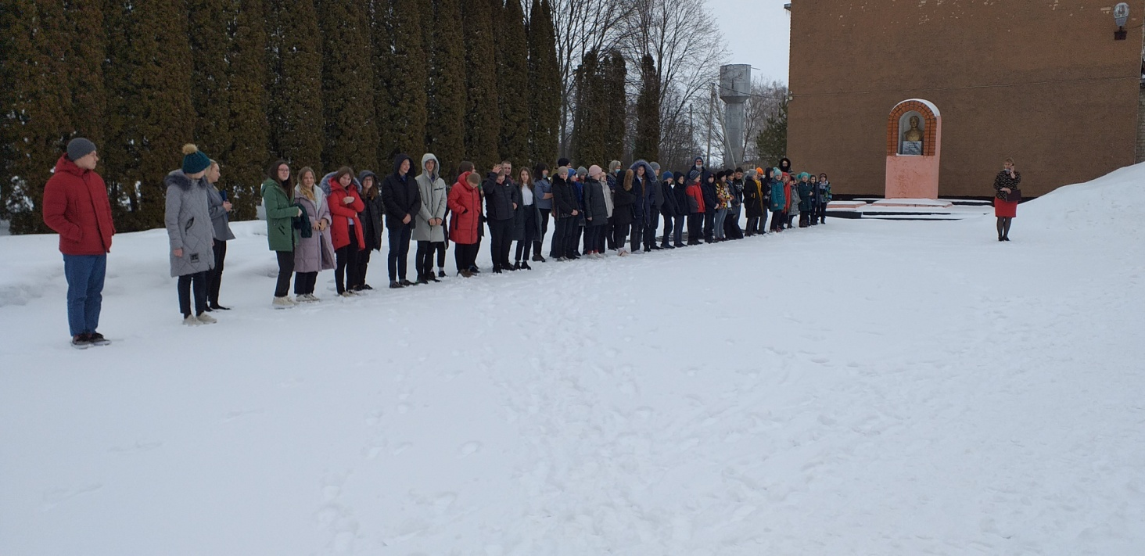

совещание при директоре «Обязанности работников школы в области охраны труда», инструктажи и беседы по охране труда во время учебно-воспитательного процесса, по безопасности жизнедеятельности в быту, по профилактике травматизма, по безопасному пользованию электробытовыми приборами, правилам дорожного движения.

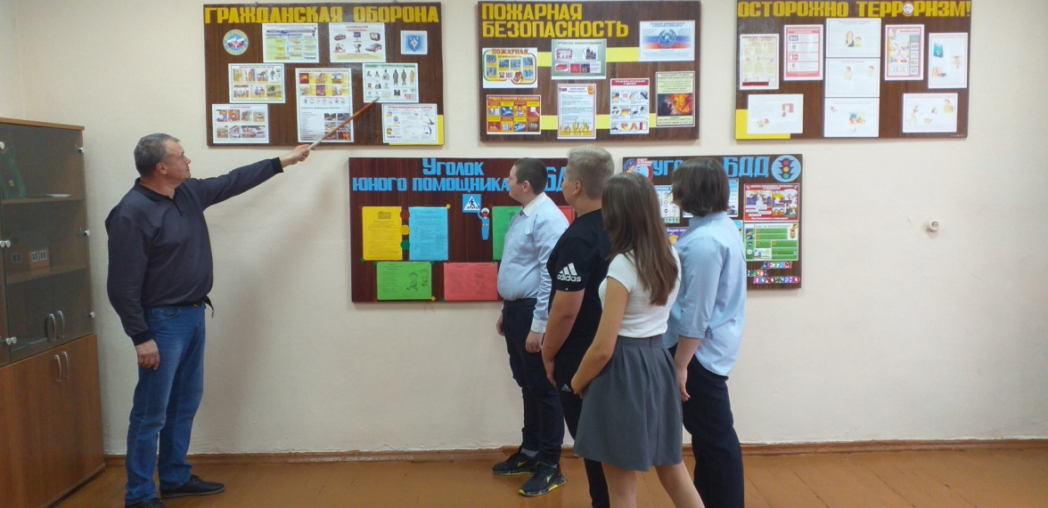

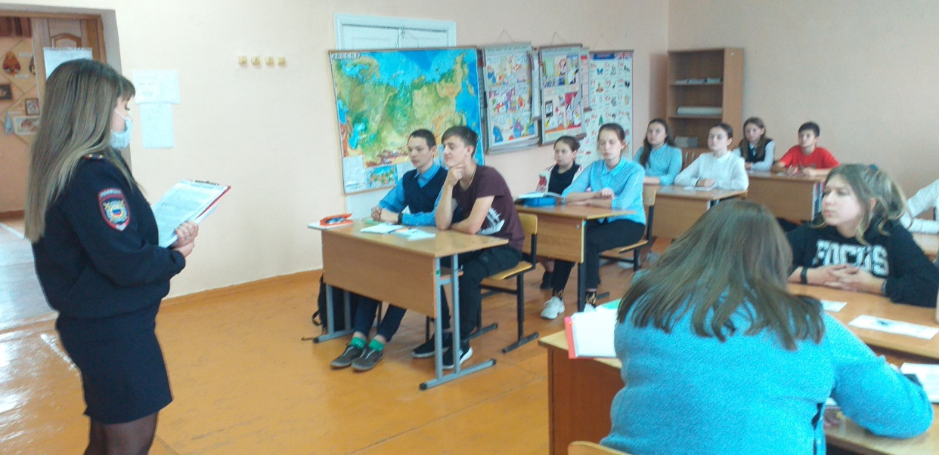

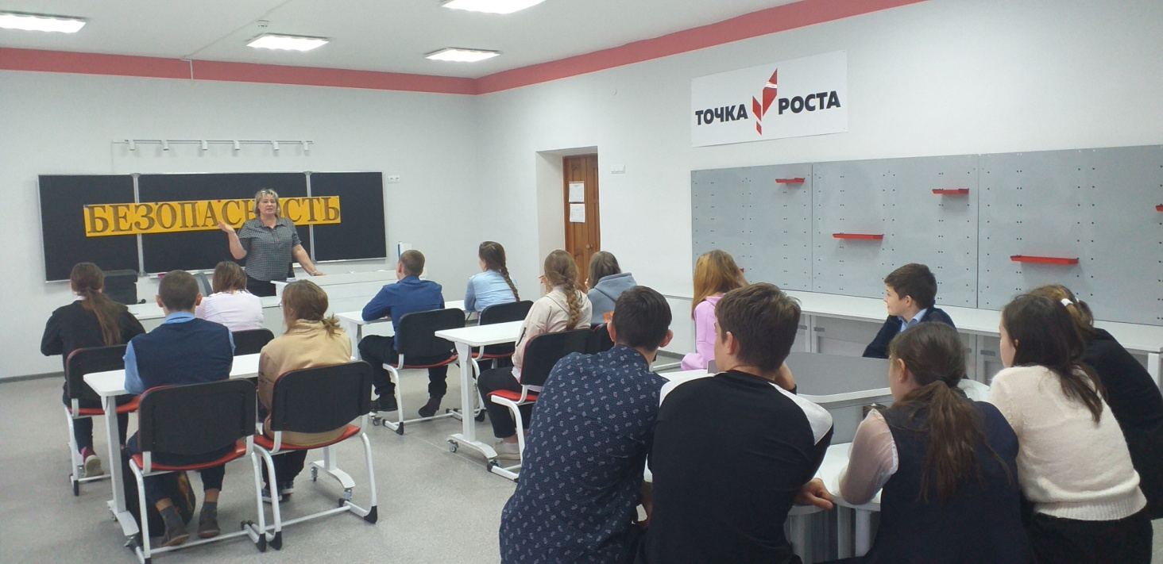

Обучающиеся, учителя и технический персонал принимали участие в проведении субботника по санитарной очистке и благоустройству территории образовательной организации.

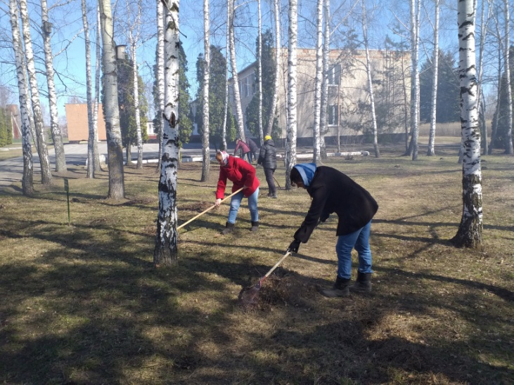 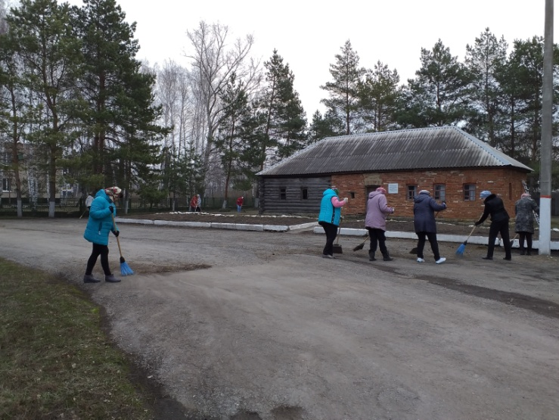

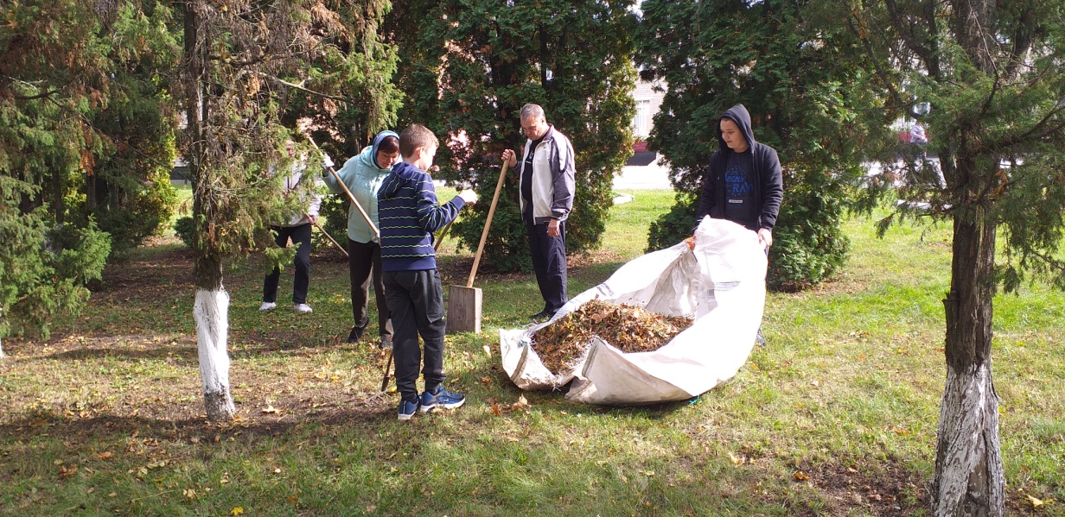

Во всех классах были проведены беседы по формированию безопасного поведения при угрозе и возникновении ЧС.

В организации действует пропускной режим с проведением ежедневных «утренних фильтров» с обязательной термометрией (с использованием бесконтактных термометров) с целью выявления и недопущения в образовательную организацию сотрудников, обучающихся и их родителей с признаками ОРВИ при входе в здание.

В рамках празднования Всемирного дня гражданской обороны 1 марта в школе прошел Всероссийский открытый урок «Основы безопасности жизнедеятельности».  В ходе урока обучающимся напомнили о телефонах экстренных служб, о правилах пожарной безопасности, безопасного поведения на воде, овладения знаниями и навыками действий в экстремальных и чрезвычайных ситуациях и по оказанию само- и взаимопомощи. Учащимся продемонстрировали средства индивидуальной защиты.

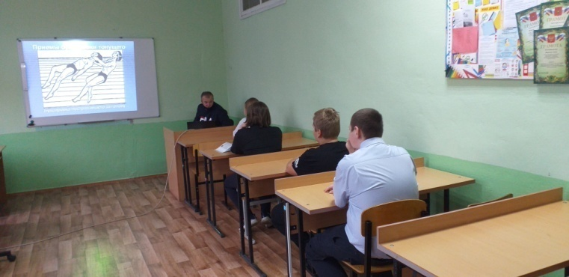 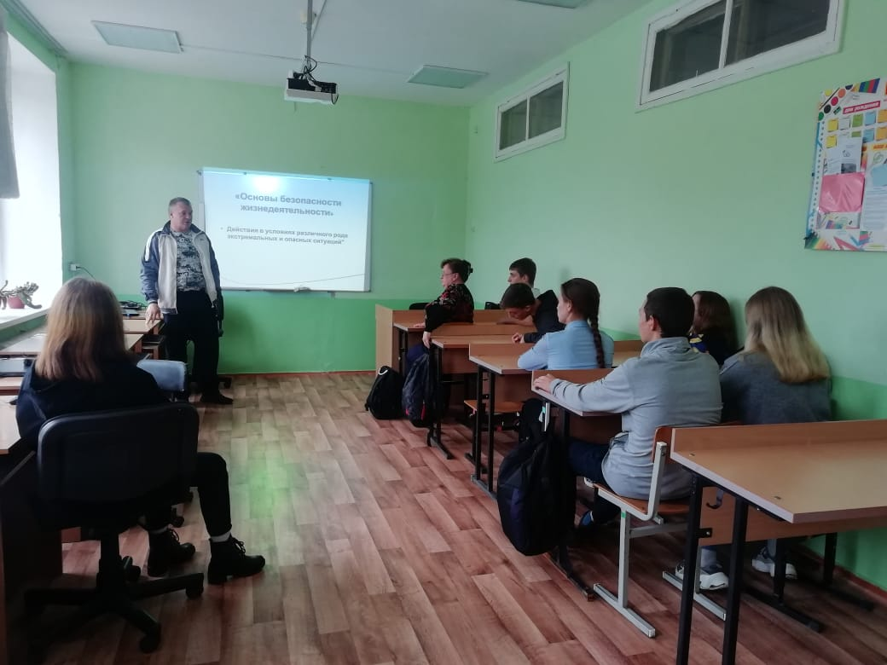

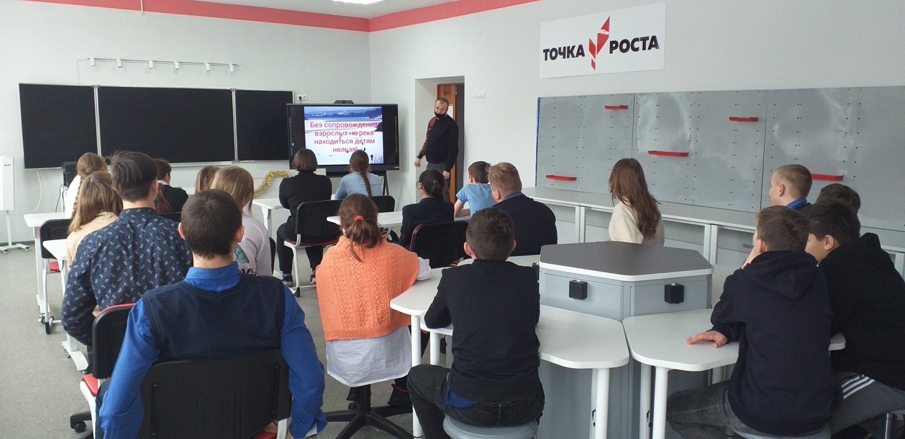

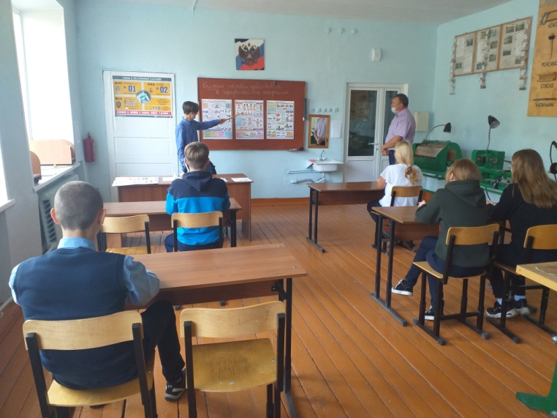 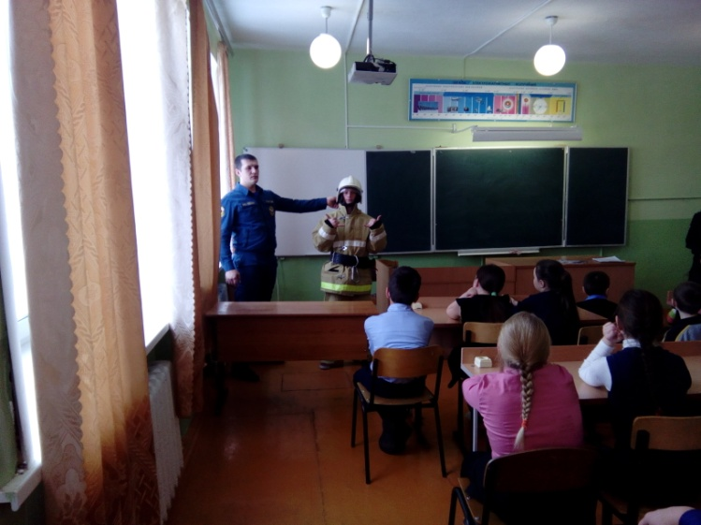

# Организационно-массовая и информационная работа

На 1 января 2021 года в составе профсоюзной организации числится 27 членов профсоюза из 27 работающих, что составляет 100% от общей численности штатных работников. Для оперативного учёта членов профсоюза создана электронная база данных, которая постоянно обновляется.

Общее число профсоюзного актива - 7 человека. В профкоме собраны наиболее активные члены профсоюзной организации. Работа профсоюзного комитета за отчётный период велась в соответствии с планом работы первичной профсоюзной организации.

С администрацией школы у профсоюзного комитета сложились партнерские отношения: профком принимает участие в согласовании нормативных и локальных документов, в комплектовании кадров, в распределении фонда стимулирования, премировании педагогических работников, утверждении графика отпусков и др.

Деятельность профсоюзного комитета первичной профсоюзной организации основывается на требованиях нормативно-правовой базы:

* Устава профсоюза работников народного образования и науки РФ,
* Положения о ППО,
* Коллективного договора,

- Плана работы профкома.

Информационная работа — одно из основных направлений деятельности профкома. Это направление работы — многогранное, сложное и специфичное. Профсоюзный комитет информирует членов коллектива о новых положениях, документах, законах и текущей информации, полученной из областной организации, информирует о мероприятиях вышестоящих профсоюзных уровней Профсоюза.

Забота о профессиональном и творческом росте педагогов — одно из важнейших направлений деятельности профкома.

С целью повышения престижа педагогической профессии, выявления, поддержки и поощрения творчески работающих педагогов, достигших особых результатов в педагогической деятельности в районе ежегодно проводятся профессиональные конкурсы, в которых принимают участие педагоги нашей школы. Учитель географии

Агибалова Ирина Анатольевна приняла участие в профессиональном конкурсе «Учитель года» став призёром.

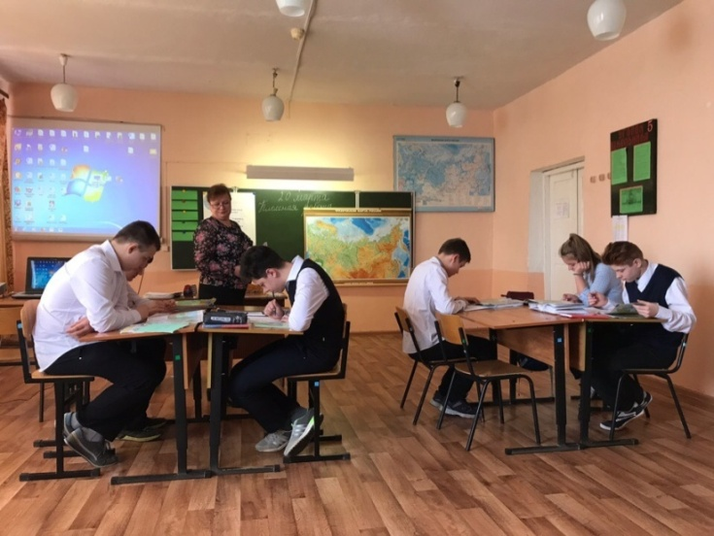 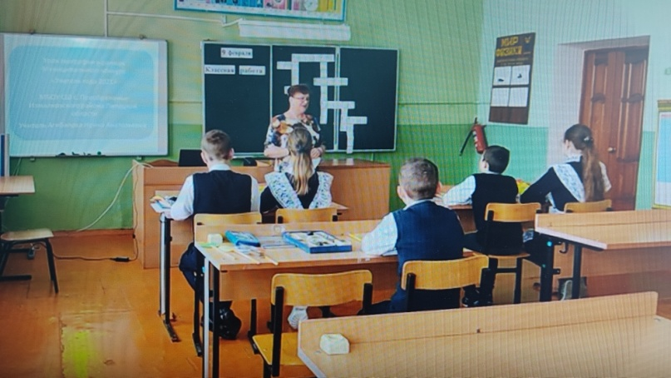

В конкурсе работников дополнительного образования «Сердце отдаю детям» участвовал учитель физической культуры Майоров Юрий Юрьевич, который также занял призовое место.

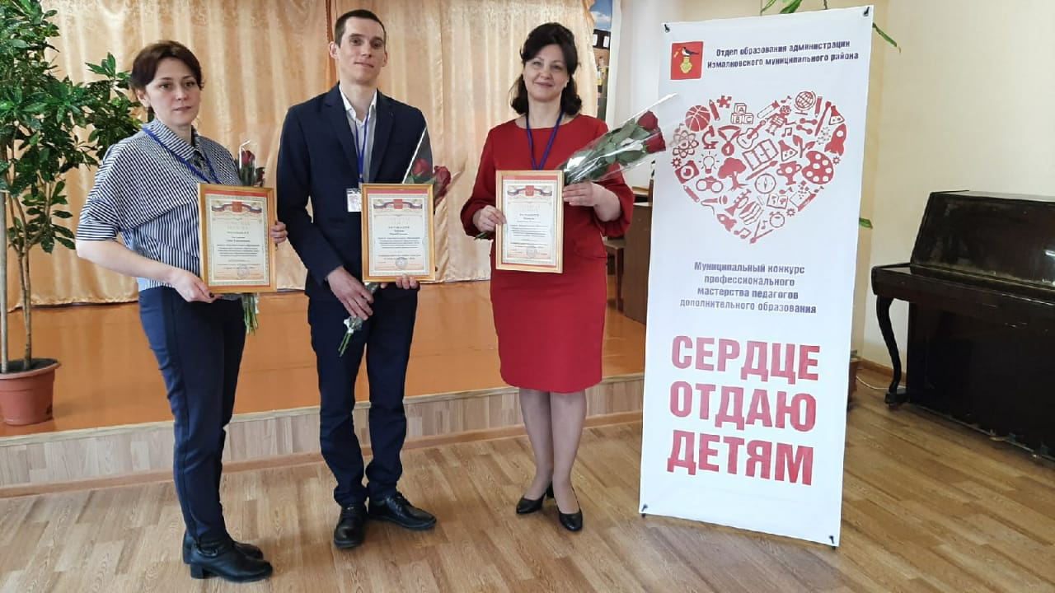

Измалковской районной организацией Общероссийского Профсоюза образования и первичными профсоюзными организациями осуществлялась материальная и моральная поддержка участников этих конкурсов. Помимо премий за призовые места все участники муниципальных этапов конкурсов были отмечены денежными премиями в размере до 3 тысяч рублей.

# IV. Культурно-массовая и спортивно-оздоровительная работа

Одним из направлений в деятельности профкома является культурно - массовая работа, так как хороший отдых способствует работоспособности и поднятии жизненного тонуса, созданию микроклимата, сплочению коллектива. Совместно с администрацией организуются и проводятся в коллективе торжественные собрания, праздничные концерты ко Дню Учителя с приглашением ветеранов педагогического труда,

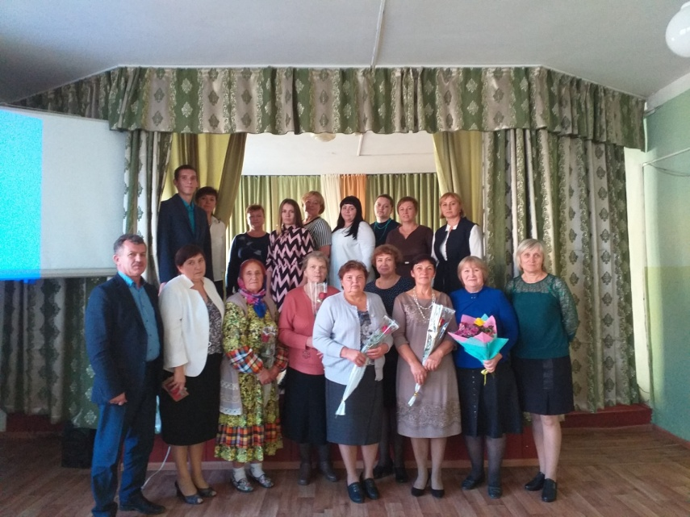

Новый год, День Защитников Отечества, 8 марта.

Не остаются без внимания профкома труженики тыла, неработающие пенсионеры. Мир пожилых людей — это особый мир. Им требуется не только забота органов здравоохранения, но и обыкновенное человеческое внимание, которое они заслужили. Наша школа их всех объединяет. Для них мы организуем: чествование в рамках Международного Дня пожилых людей.

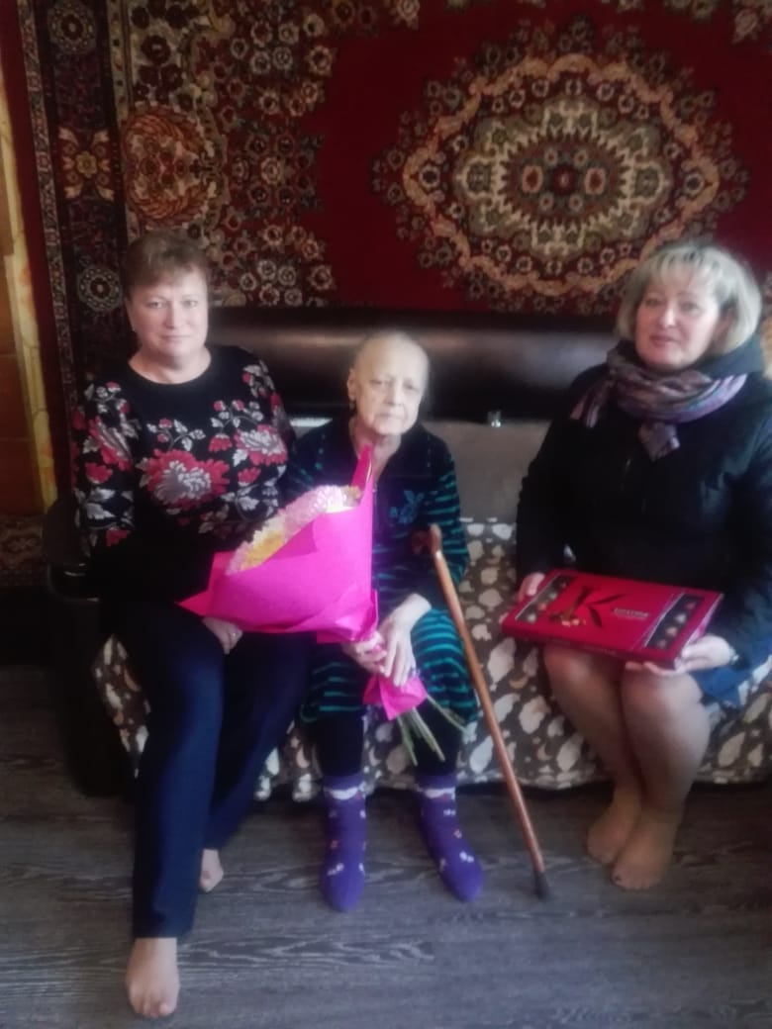

Социальная защита — это тоже немаловажное направление работы профсоюза. Профком школы проводит большую работу по сохранению профсоюзного членства и вовлечению в Профсоюз новых членов. Одним из основных направлений профкома школы является оздоровительная работа сотрудников и их детей. В перспективе — новые проекты по организации.

С 29 июня по 1 июля 2021 года в Тютчевском лесу Лебедянского района проходил XIX областной туристский слет педагогических работников Липецкой области. Команда педагогических работников Измалковского муниципального района успешно выступила в конкурсных мероприятиях туристского слета:

    2 место в конкурсе поваров «Здоровое питание-залог долголетия!»;

    3 место в конкурсе биваков «В Профсоюзе гостю рады»;

    3 место в конкурсной программе;

    4 место в соревнованиях по спортивному туризму в дисциплине «Дистанция-пешеходная - группа (короткая)».

  В общекомандном зачете команда педагогов района заняла 5 место.

В составе команды «ЗОЖ» приняла участие Зиборова Галина Владимировна - учитель музыки МБОУ СШ с. Преображенье.

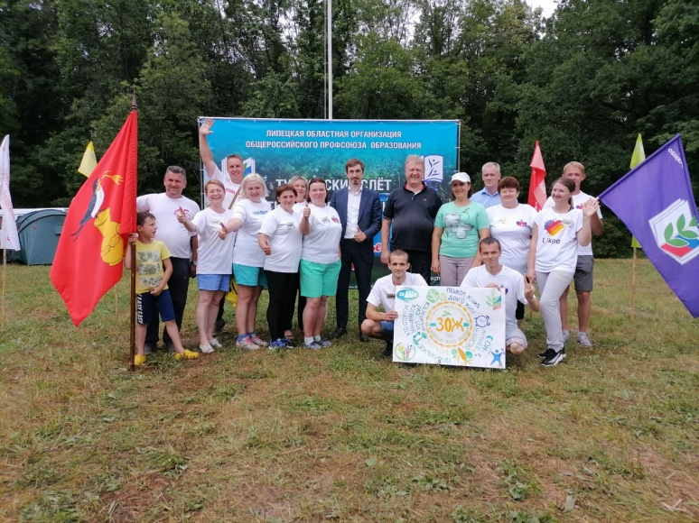

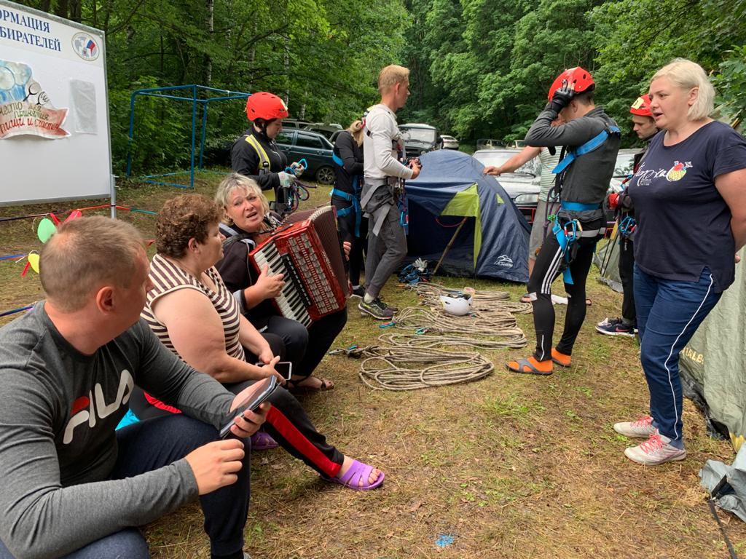

В отчётном периоде учитель физической культуры Майоров Юрий Юрьевич принял участие в районном фестивале ГТО среди трудовых коллективов, заняв 3 место в личном зачёте.

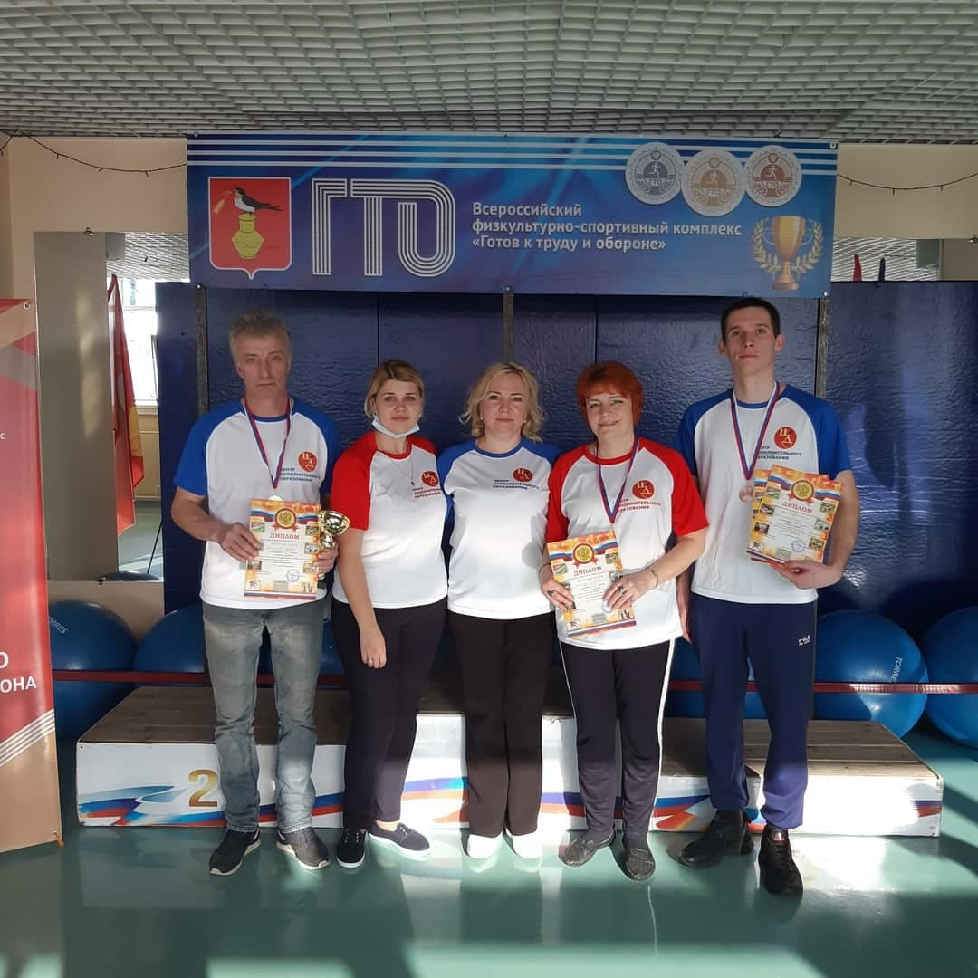

## V. Финансовая отчетность

Финансовое обеспечение деятельности профсоюзной организации проводилось в соответствии со сметой на календарный год, утвержденной профсоюзным комитетом, решениями профкома, с соблюдением норм законодательства и бухгалтерского учёта. Распределение средств по статьям расходов утверждалось решением профсоюзного комитета.

# Общие выводы по работе

Положительная динамика развития нашей профсоюзной организации, наличие и эффективность реализации коллективного договора, гласность и информационная открытость работы, эффективность расходования профсоюзных средств, удовлетворённость членов профсоюза, отсутствие жалоб и трудовых конфликтов в коллективе должны стать основой оценки деятельности первичной профсоюзной организации.

В перспективе — новые проекты по мотивации вступления в профсоюз, культурно — массовой и спортивно — оздоровительной работе, развитии информационной политики и социального партнерства на всех уровнях.

Подводя итоги проведенной работы за прошедший год, профсоюзная организация планирует уделять особое внимание следующим направлениям своей деятельности в 2022 году:

* продолжать работу по привлечению новых членов профсоюза;
* повышать престиж профсоюзного членства;
* развивать систему социального партнёрства;
* создавать благоприятные условия труда;
* уделять пристальное внимание работе с молодыми педагогами и ветеранами педагогического труда.

Большую помощь в работе первичной профсоюзной организации оказывает районный Профсоюз работников образования, во главе с Никульниковой Людмилой Николаевной. Хочется выразить Людмиле Николаевне благодарность за уважительное отношение, постоянную поддержку, взаимопонимание и заинтересованность в любых вопросах, с которыми приходилось обращаться.

В последнее время в связи с различными изменениями в системе образования, а также в системе оплаты педагогического труда, больничных листов, требуется все больше знаний трудового законодательства.

Основные мероприятия плана выполнены. Поэтому деятельность профсоюзной организации школы можно считать удовлетворительной.

В заключении хотелось бы сказать, что профсоюзная организация — это важный участник организации эффективного социального партнерства, способствующий формированию здорового морального климата в коллективе, это возможность для каждого члена организации реализовать свои творческие и профессиональные планы. Быть членом профсоюза сегодня должно стать потребностью каждого работающего человека. И это не только гарантия правовой или материальной поддержки и защиты. Это показатель гражданской позиции, свидетельство солидарности и общности в коллективе.